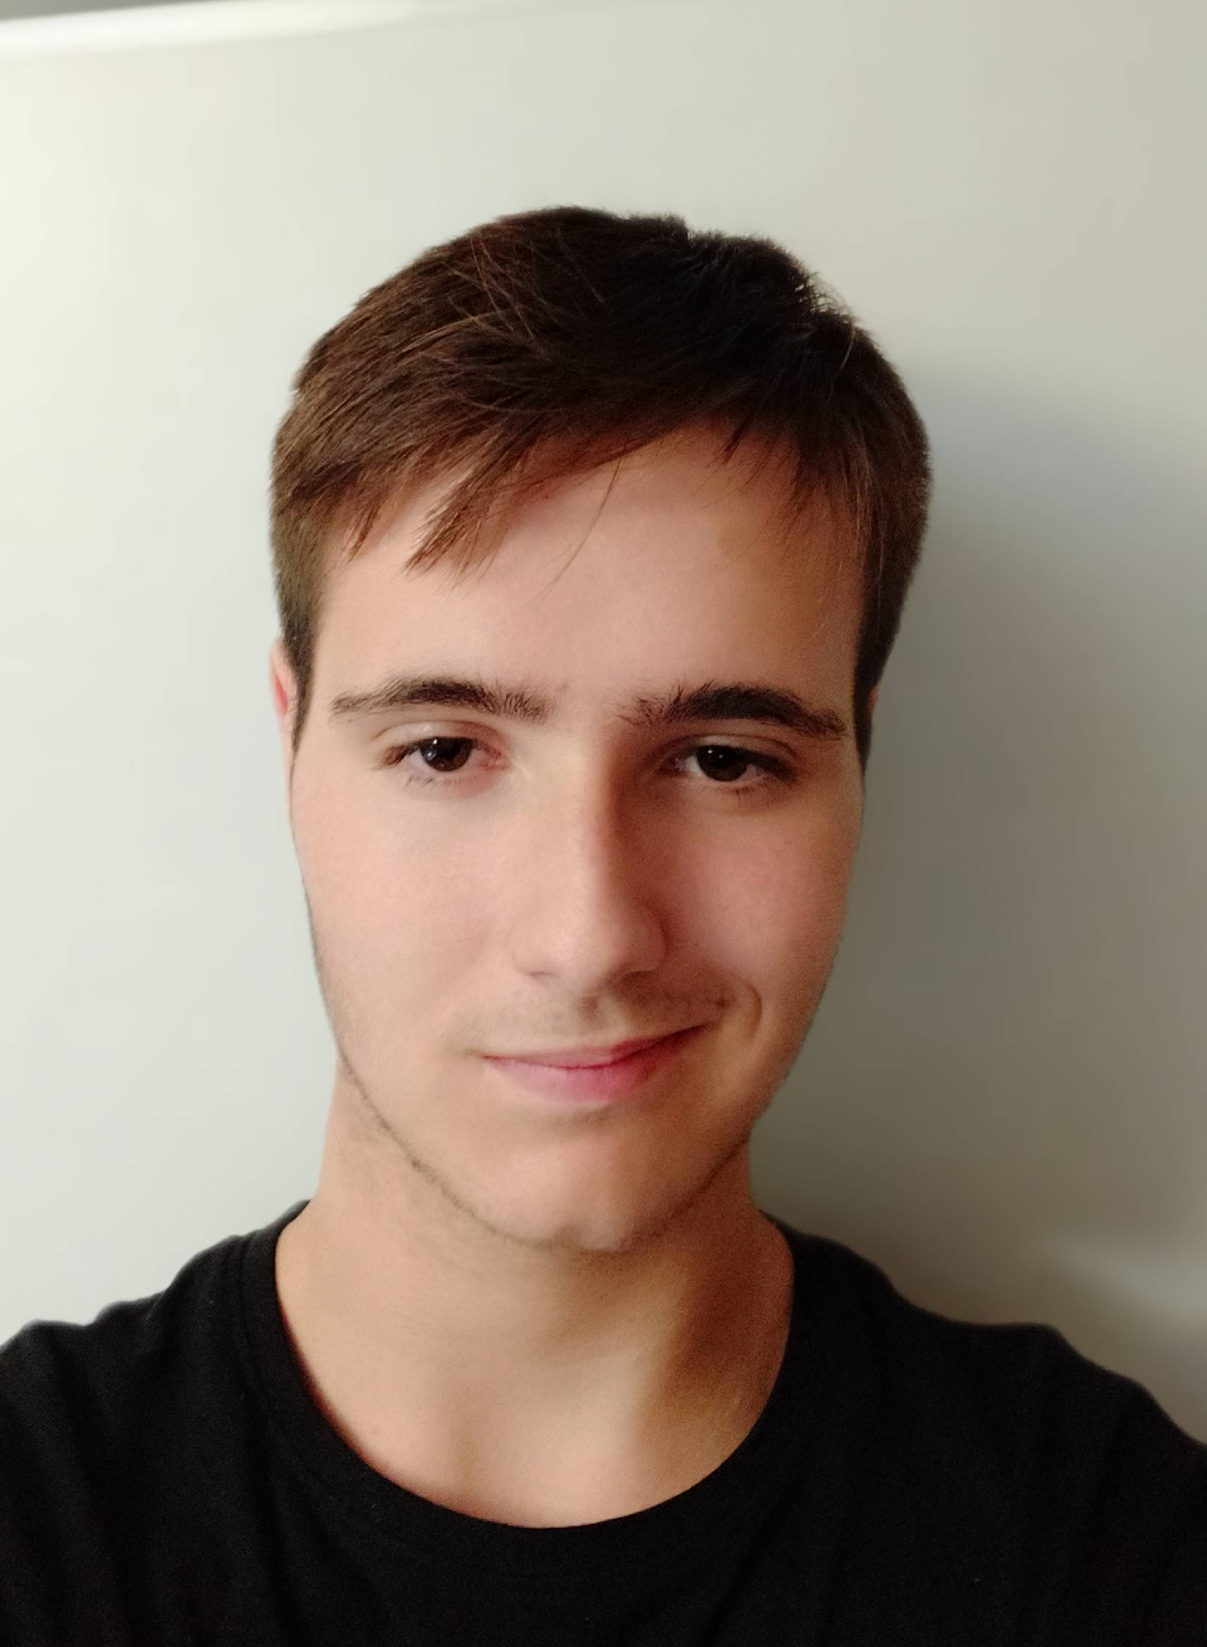
Víctor Malaret Garciolo
Adreça: C/Orient, 18, at 4, l’Hospitalet de Llobregat, 08904
Numero de contacte: 685318226

Gmail: victormalaretgarciolo@gmail.com

DNI: 26064961G

Objectiu Profesional:
- Adquirir experiència
- Desenvolupar-me profesionalment al bon acompliment de les funcions asignades

Formació Académica:
- Títol de Educació Secundaria Obligatoria
- Primer Cicle de Sistemes Microinformatics i Xarxes
- Cursant Segon Any de Sistemes Microinformatics i Xarxes

Formació Complementaria:

- Taller: Comparteix el teu talent a YouTube, a Torre Barrina, del 22 al 31 de maig de 2018
- Taller: Crea la teva APP, a Torre Barrina, del 7 al 14 de maig de 2018
- Crea el teu video infogràfic , a Torre Barrina , del 11 al 13 de juny de 2018
- Análisis de Xarxes Socials, a Torre Barrina , el 15 de juny de 2018
- Taller:Experimentem amb Instagram , a Torre Barrina , el 22 de octubre de 2018
- Taller:Diseny de videojocs , a Torre Barrina, del 5 al 12 de noviembre de 2018

Informática:

- Nivell mitjà de Muntatge de equips informàtics
- Nivell avançat de Ofimática
- Nivell mitjà de Sistemes Operatius
- Nivell mitjà de Xarxes

Idiomas:

Castella: Parlat alt , Escrit alt
Català: Parlat alt, Escrit alt
Inglés: Parlat baix, Escrit mitja.

Altres Dades de Interès:
- Disponibilitat horaria matinal

